中風飲食原則
一、均衡飲食並選擇新鮮天然食物
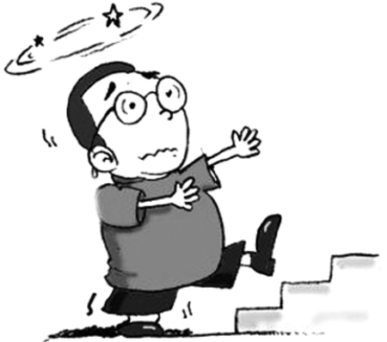
建議：依據飲食指南建議的六大類食物份量攝取，所攝取的營養素種類才能齊全。三餐以全榖為主食提供身體適當的熱量，可以幫助維持血糖，保護肌肉與內臟器官的組織蛋白質。 多選用高纖維食物，促進腸道的生理健康，還可幫助血糖與血脂的控制。少油、少鹽、少糖，多攝食鈣質豐富的食物並多喝開水。

二、維持正常體位 (我一天需要多少熱量？)
每天  活動量 | 體重過輕者  所需熱量 | 體重正常者  所需熱量 | 體重過重或肥胖者  所需熱量
輕度工作 | 35大卡×目前體重（公斤） | 30大卡×目前體重（公斤） | 20~25大卡×目前體重（公斤）
中度工作 | 40大卡×目前體重（公斤） | 35大卡×目前體重（公斤） | 30大卡×目前體重（公斤）
重度工作 | 45大卡×目前體重（公斤） | 40大卡×目前體重（公斤） | 35大卡×目前體重（公斤）

份量分配  食物分類 | 1200  大卡 | 1400  大卡 | 1600  大卡 | 1800  大卡
全榖根莖類 | 1.5碗 | 2碗 | 2.5碗 | 3碗
豆魚肉蛋類 | 3份 | 4份 | 4.5份 | 5份
低脂奶類 | 1.5杯 | 1.5杯 | 1.5杯 | 1.5杯
蔬菜類 | 1.5碗 | 1.5碗 | 1.5碗 | 1.5碗
水果類 | 2份 | 2份 | 2份 | 2份
油脂與堅果種子類 | 4茶匙 | 4茶匙 | 5茶匙 | 5茶匙

三、遵循三低一高飲食原則
※低油
1.選用瘦肉，瘦肉旁附著的油脂及皮層應全部切除
2.烹調時應多利用蒸、煮、燴、燉、烤、紅燒、涼拌等各種不必加油的烹調方法
3.禁用油炸方式烹煮食物。如果要用煎、炒方式烹調時，請選用少量的植物油為宜。
4.勿用豬油。
5.少吃肥肉、內臟，肉類宜去皮食用，甜點、油類宜少吃。
※低鹽
1.選擇新鮮的食物，避免加工製品，盡量自行烹調。
2.減少含鈉量高的調味品，例如鹽、醬油、味精、番茄醬等等。
3.生活中有些含鈉量較高卻不易被察覺的食品，包含：麵線、油麵、白吐司、運動飲料、
甜鹹蜜餞、甜鹹餅乾、湯汁......等等，必須減少飲食。
4.紫菜、海帶、芹菜、蘿蔔因含鈉量高，需適量食用。
5.建議烹調時，可使用白糖、白醋、薑、八角、花椒、肉桂、檸檬汁等調味品，來增加食物
的風味，或烹調方式亦可採蒸、燉、烤等方式來保持食物的鮮味。

※低糖
1.盡量選用全榖類食物以增加纖維質攝取
2.少吃勾芡食物(如:羹、濃湯、燴飯、咖哩)。
3.適量選用新鮮水果，少喝果汁。
4.少喝含糖飲料、冬瓜茶，最好喝白開水，可選用無糖茶飲。
5.少吃糖果、巧克力等零食，可選用寒天無糖果凍、無糖口香糖、海苔等取代零食，或以
代糖自製銀耳湯、燒仙草作為飯後甜點。

※高纖維
1.把白米飯改成糙米飯或五豰雜糧飯，全麥麵包代替白麵包。
2.每天至少吃三份蔬菜，同時食用菜葉及菜梗的部位，不要吐菜渣
3.每天吃兩份水果，水果洗淨後連皮一起吃，不要用果汁代替新鮮水果。
4.除了多攝取高纖維飲食外，每天須喝八至十杯水，並須做適度運動及過規律的生活。


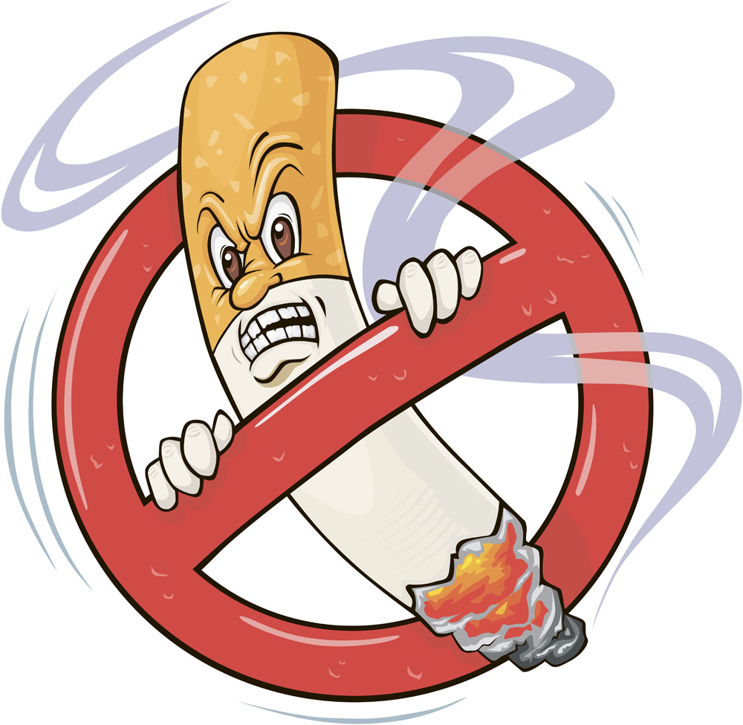
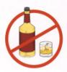
四、戒菸、戒酒與調整良好生活型態
健仁醫院營養組 關心您的健康

